АДМИНИСТРАЦИЯ
КОПЁНКИНСКОГО СЕЛЬСКОГО ПОСЕЛЕНИЯ
РОССОШАНСКОГО МУНИЦИПАЛЬНОГО РАЙОНА
ВОРОНЕЖСКОЙ ОБЛАСТИ

ПОСТАНОВЛЕНИЕ

от 10.11.2023 г. № 82
пос. Копёнкина

Об утверждении схемы границ прилегающих территорий к земельным участкам
В соответствии с Федеральным законом от 06.10.2003 № 131-ФЗ «Об общих принципах организации местного самоуправления в Российской Федерации», Законом Воронежской области от 05.07.2018 N 108-ОЗ «О порядке определения границ прилегающих территорий в Воронежской области», Правилами благоустройства Копёнкинского сельского поселения Россошанского муниципального района Воронежской области, утвержденными решением Совета народных депутатов Копёнкинского сельского поселения от 18.08.2023 г. № 167, администрация Копёнкинского сельского поселения
ПОСТАНОВЛЯЕТ:
1. Утвердить схему границ прилегающих территорий к земельным участкам согласно приложению к настоящему постановлению.
2. Обнародовать настоящее постановление путем размещения его текста на официальном сайте Копёнкинского сельского поселения Россошанского муниципального района Воронежской области в сети Интернет.
3. Настоящее постановление вступает в силу со дня его подписания.
4. Контроль за исполнением настоящего постановления возложить на главу Копёнкинского сельского поселения.

И.о. главы Копёнкинского  сельского поселения |  | И.А. Аненко

Утверждена:
постановлением администрации Копёнкинского сельского поселения Россошанского муниципального района Воронежской области от 10.11.2023г. № 82
Схема границ прилегающих территорий

Условный номер прилегающей территории | Идентификационное обозначение объекта, в отношении которого устанавливается прилегающая территория | Адрес здания, строения, сооружения, земельного участка | Кадастровый номер  земельного участка
ПТ-1 | ЗУ-1 | Воронежская область, Россошанский район,  х. Перещепное,  ул. Южная, 2 | 36:27:0320001:6
ПТ-2 | ЗУ-2 | Воронежская область, Россошанский район,  х. Перещепное,  ул. Южная, 3 | 36:27:0320001:163
ПТ-3 | ЗУ-3 | Воронежская область, Россошанский район,  х. Перещепное,  ул. Южная, 4а | 36:27:0320001:1
ПТ-4 | ЗУ-4 | Воронежская область, Россошанский район,  х. Перещепное,  ул. Южная, 8 | 36:27:0320001:24
ПТ-5 | ЗУ-5 | Воронежская область, Россошанский район,  х. Перещепное,  ул. Южная, 12 | 36:27:0320001:3
ПТ-6 | ЗУ-6 | Воронежская область, Россошанский район,  х. Перещепное,  ул. Южная, 16 | 36:27:0320001
ПТ-7 | ЗУ-7 | Воронежская область, Россошанский район,  х. Перещепное,  ул. Южная, 17 | 36:27:0320001:4
ПТ-8 | ЗУ-8 | Воронежская область, Россошанский район,  х. Перещепное,  ул. Южная, 18 | 36:27:0320001:14
ПТ-9 | ЗУ-9 | Воронежская область, Россошанский район,  х. Перещепное,  ул. Южная, 26 | 36:27:0320001:
ПТ-10 | ЗУ-10 | Воронежская область, Россошанский район,  х. Перещепное,  ул. Южная, 28 | 36:27:0320001:167
ПТ-11 | ЗУ-11 | Воронежская область, Россошанский район,  х. Перещепное,  ул. Северная, 1/1 | 36:27:0320002:18
ПТ-12 | ЗУ-12 | Воронежская область, Россошанский район,  х. Перещепное,  ул. Северная, 2 | 36:27:0320002:3
ПТ-13 | ЗУ-13 | Воронежская область, Россошанский район,  х. Перещепное,  ул. Северная, 3 | 36:27:0320002
ПТ-14 | ЗУ-14 | Воронежская область, Россошанский район,  х. Перещепное,  ул. Северная, 4 | 36:27:0320002:7
ПТ-15 | ЗУ-15 | Воронежская область, Россошанский район,  х. Перещепное,  ул. Северная, 6в | 36:27:0320002:10
ПТ-16 | ЗУ-16 | Воронежская область, Россошанский район,  х. Перещепное,  ул. Северная, 7 | 36:27:0320002
ПТ-17 | ЗУ-17 | Воронежская область, Россошанский район,  х. Перещепное,  ул. Северная, 10 | 36:27:0320002
ПТ-18 | ЗУ-18 | Воронежская область, Россошанский район,  х. Перещепное,  ул. Северная, 11 | 36:27:0320002
ПТ-19 | ЗУ-19 | Воронежская область, Россошанский район,  х. Перещепное,  ул. Северная, 11а | 36:27:0320002
ПТ-20 | ЗУ-20 | Воронежская область, Россошанский район,  х. Перещепное,  ул. Северная, 15 | 36:27:0320002
ПТ-21 | ЗУ-21 | Воронежская область, Россошанский район,  х. Перещепное,  ул. Северная, 17 | 36:27:0320002:21
ПТ-22 | ЗУ-22 | Воронежская область, Россошанский район,  х. Перещепное,  ул. Северная, 21 | 36:27:0320002:20
ПТ-23 | ЗУ-23 | Воронежская область, Россошанский район,  х. Перещепное,  ул. Северная, 9/2 | 36:27:0320002:6

Утверждено:
Постановлением администрации
Копёнкинского сельского поселения
от 10.11.2023г. № 82
схема границ прилегающей территории
Адрес: Воронежская область, Россошанский район, х. Перещепное, ул. Южная, д.2
Кадастровый номер земельного участка 36:27:0320001:6
Площадь прилегающей территории: 533 м2

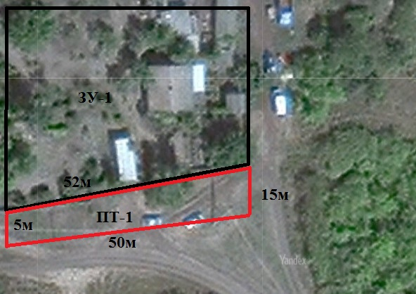

Условные обозначения:

- прилегающая территория к земельному участку улицы Южная, 2
ЗУ-1 – обозначение объекта, в отношении которого устанавливается прилегающая территория
ПТ-1 – прилегающая территория
- граница земельного участка, в отношении которого устанавливается прилегающая территория

И.о. главы Копёнкинского  сельского поселения |  | И.А. Аненко

Утверждено:
Постановлением администрации
Копёнкинского сельского поселения
от 10.11.2023г. № 82
схема границ прилегающей территории
Адрес: Воронежская область, Россошанский район, х. Перещепное, ул. Южная, д.3
Кадастровый номер земельного участка 36:27:0320001:163
Площадь прилегающей территории: 240 м2
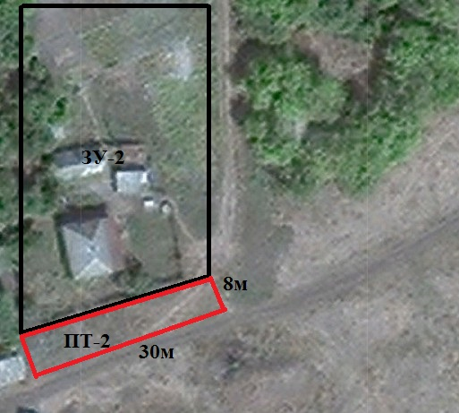

Условные обозначения:

- прилегающая территория к земельному участку улицы Южная, 3
ЗУ-2 – обозначение объекта, в отношении которого устанавливается прилегающая территория
ПТ-2 – прилегающая территория
- граница земельного участка, в отношении которого устанавливается прилегающая территория

И.о. главы Копёнкинского  сельского поселения |  | И.А. Аненко

Утверждено:
Постановлением администрации
Копёнкинского сельского поселения
от 10.11.2023г. № 82
схема границ прилегающей территории
Адрес: Воронежская область, Россошанский район, х. Перещепное, ул. Южная, д.4а
Кадастровый номер земельного участка 36:27:0320001:1
Площадь прилегающей территории: 130 м2

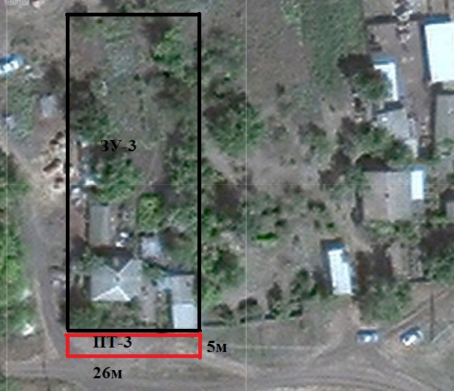
Условные обозначения:

- прилегающая территория к земельному участку улицы Южная, 4а
ЗУ-3 – обозначение объекта, в отношении которого устанавливается прилегающая территория
ПТ-3 – прилегающая территория
- граница земельного участка, в отношении которого устанавливается прилегающая территория

И.о. главы Копёнкинского  сельского поселения |  | И.А. Аненко
Утверждено:
Постановлением администрации
Копёнкинского сельского поселения
от 10.11.2023г. № 82
схема границ прилегающей территории
Адрес: Воронежская область, Россошанский район, х. Перещепное, ул. Южная, д.8
Кадастровый номер земельного участка 36:27:0320001:24
Площадь прилегающей территории: 206 м2
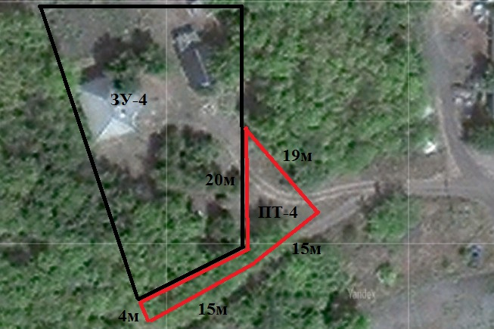
Условные обозначения:

- прилегающая территория к земельному участку улицы Южная, 8
ЗУ-4 – обозначение объекта, в отношении которого устанавливается прилегающая территория
ПТ-4 – прилегающая территория
- граница земельного участка, в отношении которого устанавливается прилегающая территория

И.о. главы Копёнкинского  сельского поселения |  | И.А. Аненко

Утверждено:
Постановлением администрации
Копёнкинского сельского поселения
от 10.11.2023г. № 82
схема границ прилегающей территории
Адрес: Воронежская область, Россошанский район, х. Перещепное, ул. Южная, д.12
Кадастровый номер земельного участка 36:27:0320001:3
Площадь прилегающей территории: 150 м2
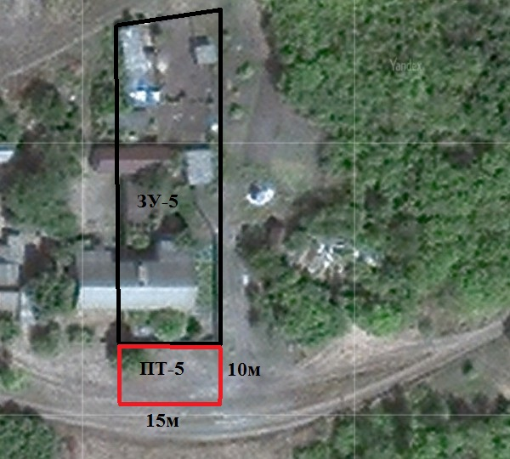
Условные обозначения:

- прилегающая территория к земельному участку улицы Южная, 12
ЗУ-5 – обозначение объекта, в отношении которого устанавливается прилегающая территория
ПТ-5 – прилегающая территория
- граница земельного участка, в отношении которого устанавливается прилегающая территория

И.о. главы Копёнкинского  сельского поселения |  | И.А. Аненко

Утверждено:
Постановлением администрации
Копёнкинского сельского поселения
от 10.11.2023г. № 82
схема границ прилегающей территории
Адрес: Воронежская область, Россошанский район, х. Перещепное, ул. Южная, д.16
Кадастровый номер земельного участка 36:27:0320001:
Площадь прилегающей территории: 185 м2

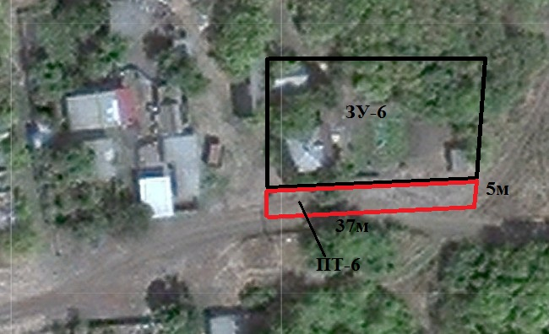
Условные обозначения:

- прилегающая территория к земельному участку улицы Южная, 16
ЗУ-6 – обозначение объекта, в отношении которого устанавливается прилегающая территория
ПТ-6 – прилегающая территория
- граница земельного участка, в отношении которого устанавливается прилегающая территория

И.о. главы Копёнкинского  сельского поселения |  | И.А. Аненко

Утверждено:
Постановлением администрации
Копёнкинского сельского поселения
от 10.11.2023г. № 82
схема границ прилегающей территории
Адрес: Воронежская область, Россошанский район, х. Перещепное, ул. Южная, д.17
Кадастровый номер земельного участка 36:27:0320001:4
Площадь прилегающей территории: 264 м2

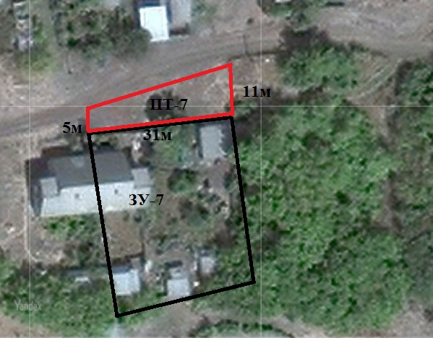
Условные обозначения:

- прилегающая территория к земельному участку улицы Южная, 17
ЗУ-7 – обозначение объекта, в отношении которого устанавливается прилегающая территория
ПТ-7 – прилегающая территория
- граница земельного участка, в отношении которого устанавливается прилегающая территория

И.о. главы Копёнкинского  сельского поселения |  | И.А. Аненко

Утверждено:
Постановлением администрации
Копёнкинского сельского поселения
от 10.11.2023г. № 82
схема границ прилегающей территории
Адрес: Воронежская область, Россошанский район, х. Перещепное, ул. Южная, д.18
Кадастровый номер земельного участка 36:27:0320001:14
Площадь прилегающей территории: 90 м2
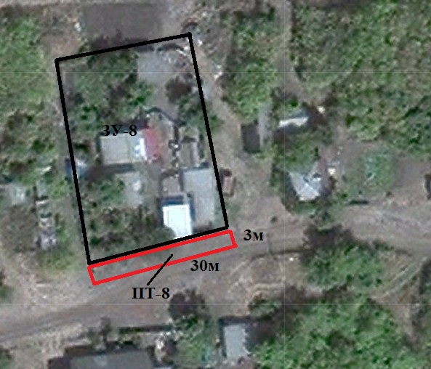
Условные обозначения:

- прилегающая территория к земельному участку улицы Южная, 18
ЗУ-8 – обозначение объекта, в отношении которого устанавливается прилегающая территория
ПТ-8 – прилегающая территория
- граница земельного участка, в отношении которого устанавливается прилегающая территория

И.о. главы Копёнкинского  сельского поселения |  | И.А. Аненко

Утверждено:
Постановлением администрации
Копёнкинского сельского поселения
от 10.11.2023г. № 82
схема границ прилегающей территории
Адрес: Воронежская область, Россошанский район, х. Перещепное, ул. Южная, д.26
Кадастровый номер земельного участка 36:27:0320001:
Площадь прилегающей территории: 100 м2
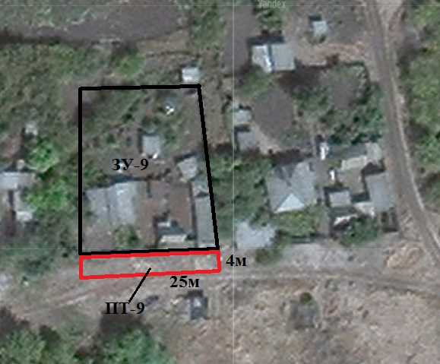
Условные обозначения:

- прилегающая территория к земельному участку улицы Южная, 26
ЗУ-9 – обозначение объекта, в отношении которого устанавливается прилегающая территория
ПТ-9 – прилегающая территория
- граница земельного участка, в отношении которого устанавливается прилегающая территория

И.о. главы Копёнкинского  сельского поселения |  | И.А. Аненко

Утверждено:
Постановлением администрации
Копёнкинского сельского поселения
от 10.11.2023г. № 82
схема границ прилегающей территории
Адрес: Воронежская область, Россошанский район, х. Перещепное, ул. Южная, д.28
Кадастровый номер земельного участка 36:27:0320001:167
Площадь прилегающей территории: 120 м2

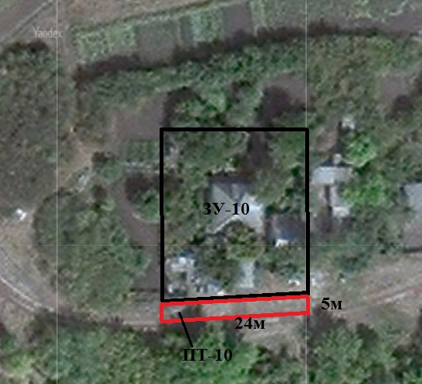
Условные обозначения:

- прилегающая территория к земельному участку улицы Южная, 28
ЗУ-10 – обозначение объекта, в отношении которого устанавливается прилегающая территория
ПТ-10 – прилегающая территория
- граница земельного участка, в отношении которого устанавливается прилегающая территория

И.о. главы Копёнкинского  сельского поселения |  | И.А. Аненко

Утверждено:
Постановлением администрации
Копёнкинского сельского поселения
от 10.11.2023г. № 82
схема границ прилегающей территории
Адрес: Воронежская область, Россошанский район, х. Перещепное, ул. Северная, д.1
Кадастровый номер земельного участка 36:27:0320002:18
Площадь прилегающей территории: 231 м2

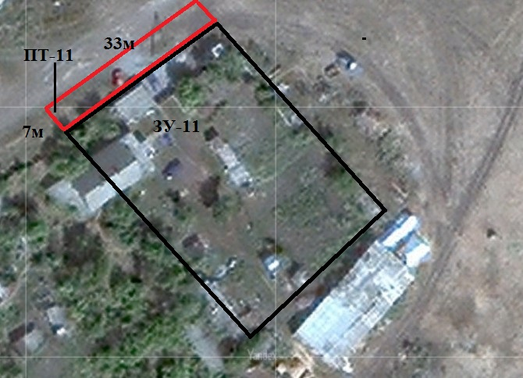
Условные обозначения:

- прилегающая территория к земельному участку улицы Северная, 1/1
ЗУ-11 – обозначение объекта, в отношении которого устанавливается прилегающая территория
ПТ-11 – прилегающая территория
- граница земельного участка, в отношении которого устанавливается прилегающая территория

И.о. главы Копёнкинского  сельского поселения |  | И.А. Аненко

Утверждено:
Постановлением администрации
Копёнкинского сельского поселения
от 10.11.2023г. № 82
схема границ прилегающей территории
Адрес: Воронежская область, Россошанский район, х. Перещепное, ул. Северная, д.2
Кадастровый номер земельного участка 36:27:0320002:3
Площадь прилегающей территории: 136 м2

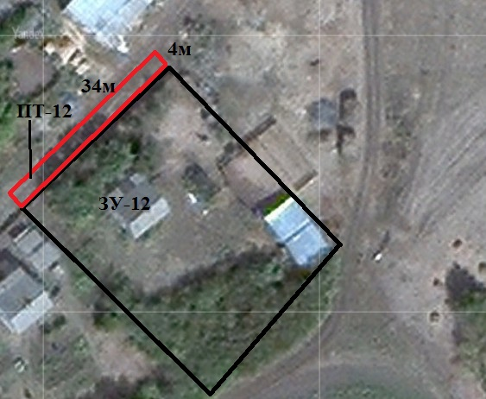
Условные обозначения:

- прилегающая территория к земельному участку улицы Северная, 2
ЗУ-12 – обозначение объекта, в отношении которого устанавливается прилегающая территория
ПТ-12 – прилегающая территория
- граница земельного участка, в отношении которого устанавливается прилегающая территория

И.о. главы Копёнкинского  сельского поселения |  | И.А. Аненко

Утверждено:
Постановлением администрации
Копёнкинского сельского поселения
от 10.11.2023г. № 82
схема границ прилегающей территории
Адрес: Воронежская область, Россошанский район, х. Перещепное, ул. Северная, д.3
Кадастровый номер земельного участка 36:27:0320002:
Площадь прилегающей территории: 96 м2

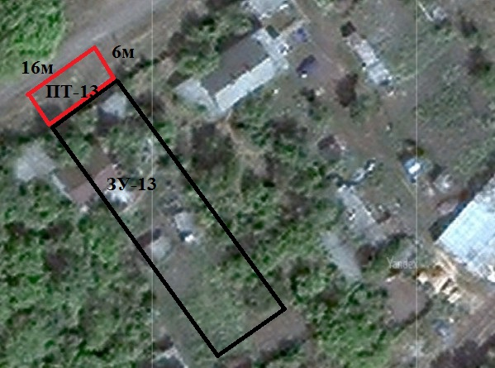
Условные обозначения:

- прилегающая территория к земельному участку улицы Северная, 3
ЗУ-13 – обозначение объекта, в отношении которого устанавливается прилегающая территория
ПТ-13 – прилегающая территория
- граница земельного участка, в отношении которого устанавливается прилегающая территория

И.о. главы Копёнкинского  сельского поселения |  | И.А. Аненко

Утверждено:
Постановлением администрации
Копёнкинского сельского поселения
от 10.11.2023г. № 82
схема границ прилегающей территории
Адрес: Воронежская область, Россошанский район, х. Перещепное, ул. Северная, д.4 Кадастровый номер земельного участка 36:27:0320002:7
Площадь прилегающей территории: 92 м2
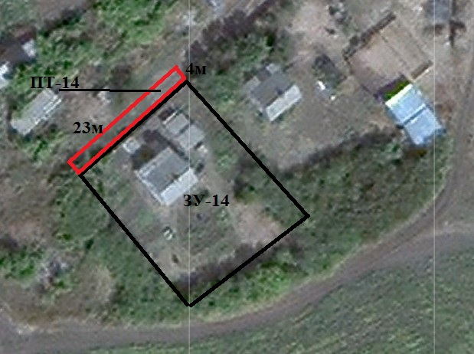

Условные обозначения:

- прилегающая территория к земельному участку улицы Северная, 4
ЗУ-14 – обозначение объекта, в отношении которого устанавливается прилегающая территория
ПТ-14 – прилегающая территория
- граница земельного участка, в отношении которого устанавливается прилегающая территория

И.о. главы Копёнкинского  сельского поселения |  | И.А. Аненко

Утверждено:
Постановлением администрации
Копёнкинского сельского поселения
от 10.11.2023г. № 82
схема границ прилегающей территории
Адрес: Воронежская область, Россошанский район, х. Перещепное, ул. Северная, д.6в Кадастровый номер земельного участка 36:27:0320002:10
Площадь прилегающей территории: 322 м2
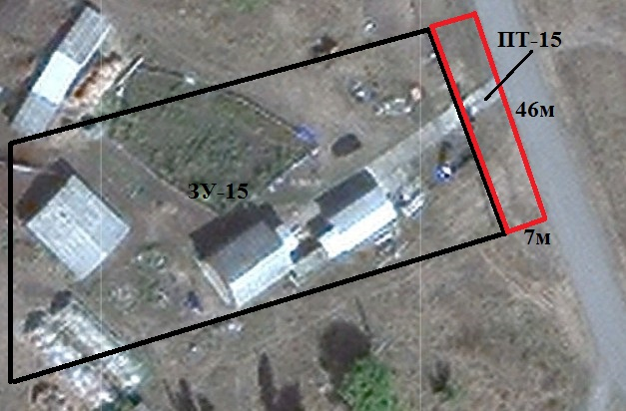
Условные обозначения:

- прилегающая территория к земельному участку улицы Северная,6в
ЗУ-15 – обозначение объекта, в отношении которого устанавливается прилегающая территория
ПТ-15 – прилегающая территория
- граница земельного участка, в отношении которого устанавливается прилегающая территория

И.о. главы Копёнкинского  сельского поселения |  | И.А. Аненко

Утверждено:
Постановлением администрации
Копёнкинского сельского поселения
от 10.11.2023г. № 82
схема границ прилегающей территории
Адрес: Воронежская область, Россошанский район, х. Перещепное, ул. Северная, д.7
Кадастровый номер земельного участка 36:27:0320002:
Площадь прилегающей территории: 128 м2
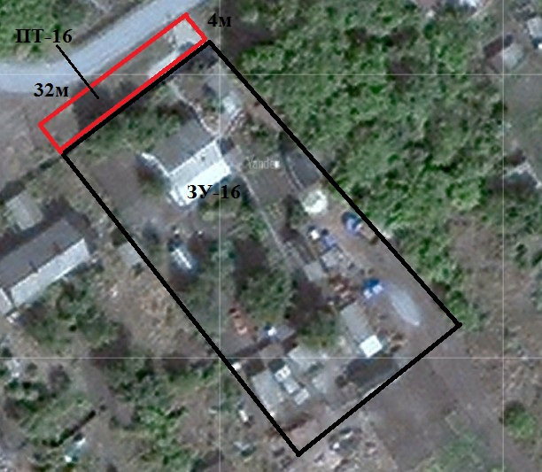
Условные обозначения:

- прилегающая территория к земельному участку улицы Северная, 7
ЗУ-16 – обозначение объекта, в отношении которого устанавливается прилегающая территория
ПТ-16–прилегающая территория
- граница земельного участка, в отношении которого устанавливается прилегающая территория

И.о. главы Копёнкинского  сельского поселения |  | И.А. Аненко

Утверждено:
Постановлением администрации
Копёнкинского сельского поселения
от 10.11.2023г. № 82
схема границ прилегающей территории
Адрес: Воронежская область, Россошанский район, х. Перещепное, ул. Северная, д.10
Кадастровый номер земельного участка 36:27:0320002:
Площадь прилегающей территории: 30 м2

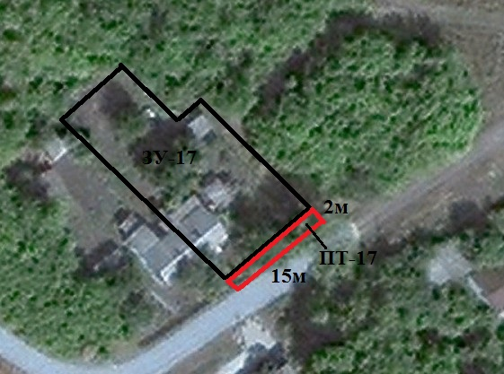

Условные обозначения:

- прилегающая территория к земельному участку улицы Северная, 10
ЗУ-17 – обозначение объекта, в отношении которого устанавливается прилегающая территория
ПТ-17 – прилегающая территория
- граница земельного участка, в отношении которого устанавливается прилегающая территория

И.о. главы Копёнкинского  сельского поселения |  | И.А. Аненко

Утверждено:
Постановлением администрации
Копёнкинского сельского поселения
от 10.11.2023г. № 82
схема границ прилегающей территории
Адрес: Воронежская область, Россошанский район, х. Перещепное, ул. Северная, д.11
Кадастровый номер земельного участка 36:27:0320002:
Площадь прилегающей территории: 445 м2
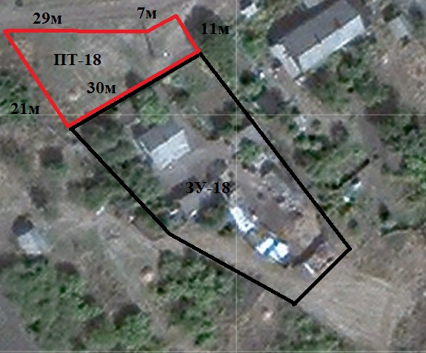

Условные обозначения:

- прилегающая территория к земельному участку улицы Северная, 11
ЗУ-18 – обозначение объекта, в отношении которого устанавливается прилегающая территория
ПТ-18 – прилегающая территория
- граница земельного участка, в отношении которого устанавливается прилегающая территория

И.о. главы Копёнкинского  сельского поселения |  | И.А. Аненко

Утверждено:
Постановлением администрации
Копёнкинского сельского поселения
от 10.11.2023г. № 82
схема границ прилегающей территории
Адрес: Воронежская область, Россошанский район, х. Перещепное, ул. Северная, д.11а
Кадастровый номер земельного участка 36:27:0320002:
Площадь прилегающей территории: 192 м2

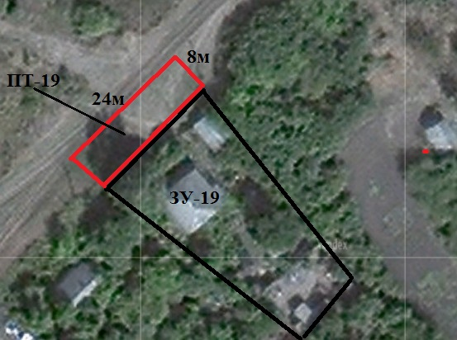
Условные обозначения:

- прилегающая территория к земельному участку улицы Северная, 11а
ЗУ-19 – обозначение объекта, в отношении которого устанавливается прилегающая территория
ПТ-19–прилегающая территория
- граница земельного участка, в отношении которого устанавливается прилегающая территория

И.о. главы Копёнкинского  сельского поселения |  | И.А. Аненко

Утверждено:
Постановлением администрации
Копёнкинского сельского поселения
от 10.11.2023г. № 82
схема границ прилегающей территории
Адрес: Воронежская область, Россошанский район, х. Перещепное, ул. Северная, д.15
Кадастровый номер земельного участка 36:27:0320002:
Площадь прилегающей территории: 190 м2

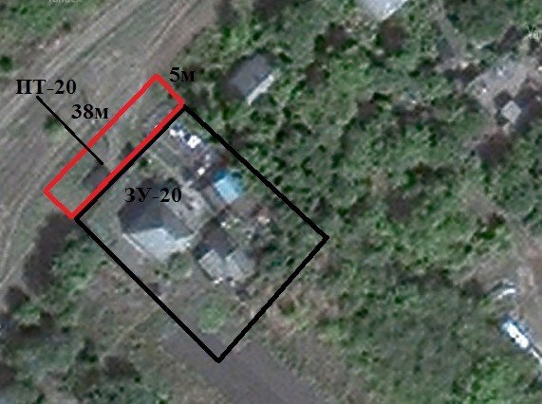

Условные обозначения:

- прилегающая территория к земельному участку улицы Северная, 15
ЗУ-20 – обозначение объекта, в отношении которого устанавливается прилегающая территория
ПТ-20 – прилегающая территория
- граница земельного участка, в отношении которого устанавливается прилегающая территория

И.о. главы Копёнкинского  сельского поселения |  | И.А. Аненко

Утверждено:
Постановлением администрации
Копёнкинского сельского поселения
от 10.11.2023г. № 82
схема границ прилегающей территории
Адрес: Воронежская область, Россошанский район, х. Перещепное, ул. Северная, д.17
Кадастровый номер земельного участка 36:27:0320002:21
Площадь прилегающей территории: 190 м2

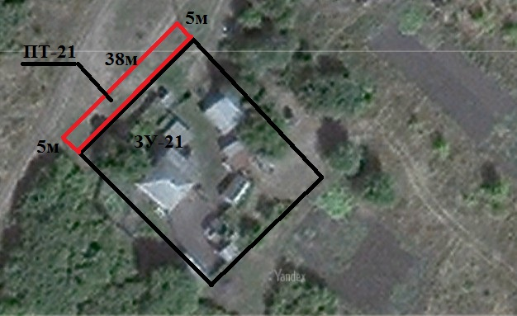

Условные обозначения:

- прилегающая территория к земельному участку улицы Северная, 17
ЗУ-21 – обозначение объекта, в отношении которого устанавливается прилегающая территория
ПТ-21 – прилегающая территория
- граница земельного участка, в отношении которого устанавливается прилегающая территория

И.о. главы Копёнкинского  сельского поселения |  | И.А. Аненко

Утверждено:
Постановлением администрации
Копёнкинского сельского поселения
от 10.11.2023г. № 82
схема границ прилегающей территории
Адрес: Воронежская область, Россошанский район, х. Перещепное, ул. Северная, д.21
Кадастровый номер земельного участка 36:27:0320002:20
Площадь прилегающей территории: 172 м2

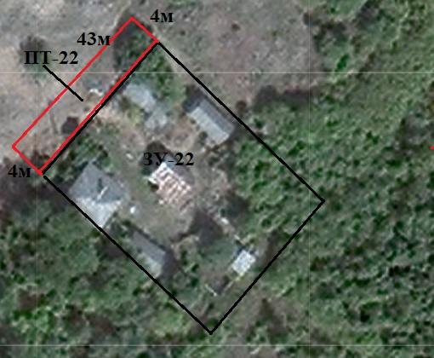

Условные обозначения:

- прилегающая территория к земельному участку улицы Северная, 21
ЗУ-22 – обозначение объекта, в отношении которого устанавливается прилегающая территория
ПТ – 22 – прилегающая территория
- граница земельного участка, в отношении которого устанавливается прилегающая территория

И.о. главы Копёнкинского  сельского поселения |  | И.А. Аненко

Утверждено:
Постановлением администрации
Копёнкинского сельского поселения
от 10.11.2023г. № 82
схема границ прилегающей территории
Адрес: Воронежская область, Россошанский район, х. Перещепное, ул. Северная, д.9
Кадастровый номер земельного участка 36:27:0320002:6
Площадь прилегающей территории: 140 м2
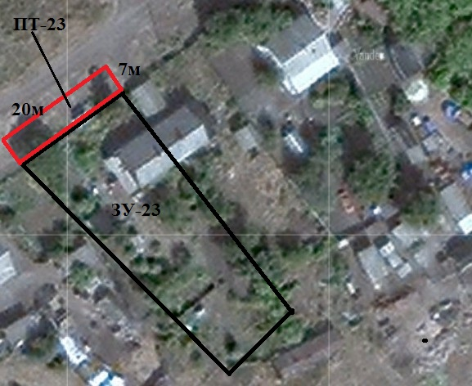

Условные обозначения:

- прилегающая территория к земельному участку улицы Северная, 9/2
ЗУ-23 – обозначение объекта, в отношении которого устанавливается прилегающая территория
ПТ-23 – прилегающая территория
- граница земельного участка, в отношении которого устанавливается прилегающая территория

И.о. главы Копёнкинского  сельского поселения |  | И.А. Аненко

